
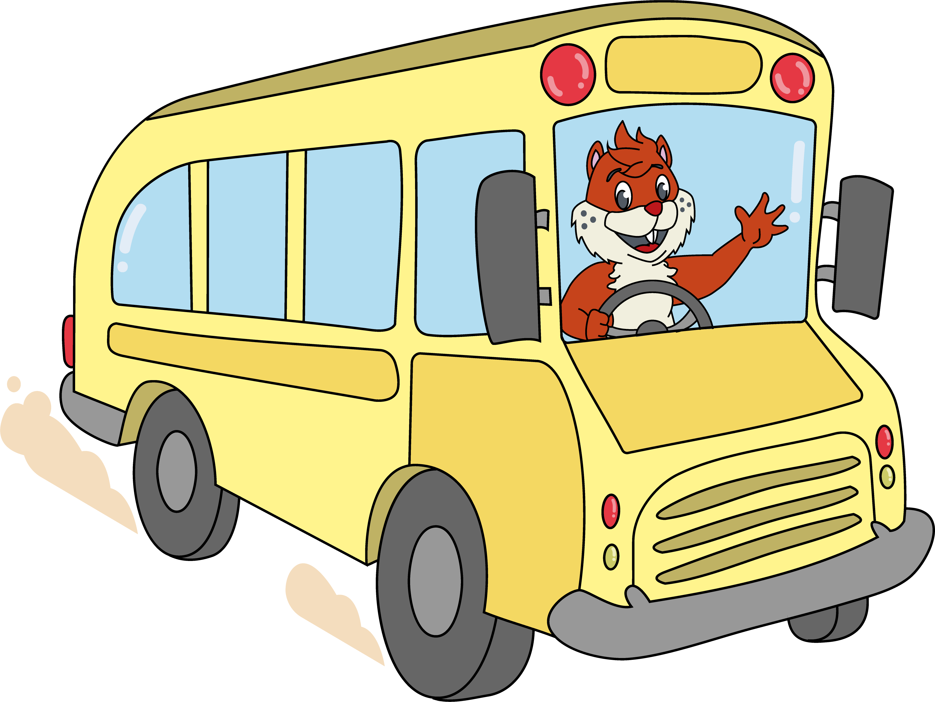


Duinoordseweg 8 5268LM Helvoirt 0411-641218 (tijdens openingstijden)
Naam school
Datum schoolreisje

Basisschool | Middelbare school

Mobiele nummer voor als er op de dag iets gebeurt

Emailadres
Factuur adres
(Hebben we ook nodig als de factuur via mail verstuurd wordt)

Bus organisatie
Uit:
Aantal bussen:

3-6 jaar
7-13

Aantal kinderen:
18-64
65 en ouder

Aantal begeleiders:
Aantal buschauffeurs
(Waar de school voor betaalt)

Waar heb je gehoord van Duinoord?

Wanneer alle gegevens ingevuld zijn, graag uiterlijk 1,5 maand voor het schoolreisje retour mailen naar: informatie@duinoord.nl

